Российская Федерация
Администрация сельского поселения Каверинский сельсовет
Добринского муниципального района
Липецкой области
ПОСТАНОВЛЕНИЕ
26.01.2018г. с. Паршиновка № 3

О Программе
комплексного развития социальной инфраструктуры
сельского поселения Каверинский сельсовет
Добринского муниципального района Липецкой области
на 2018 - 2028 г.г.

В целях разработки комплекса мероприятий по внедрению целевой модели «Получение разрешения на строительство и территориальное планирование» на территории сельского поселения Каверинский сельсовет, руководствуясь пунктом 5 части 1 статьи 14 Федерального закона от 06.10.2003 N131-ФЗ "Об общих принципах организации местного самоуправления в Российской Федерации", Постановлением Правительства РФ от 01.10.2015 г. N1050 "Об утверждении требований к программам комплексного развития социальной инфраструктуры поселений и городских округов», ст. 26 Градостроительного кодекса РФ, Уставом сельского поселения Каверинский сельсовет, администрация сельского поселения Каверинский сельсовет

ПОСТАНОВЛЯЕТ:
1. Утвердить Программу комплексного развития социальной инфраструктуры сельского поселения Каверинский сельсовет Добринского муниципального района Липецкой области на 2018-2028 г.г. (прилагается).

2. Данную Программу разместить на официальном сайте администрации Добринского муниципального района в сети «Интернет» в разделе «сельское поселение Каверинский сельсовет».

3. Настоящее решение вступает в силу со дня его официального обнародования.

Глава сельского поселения
Каверинский сельсовет В.Г.Яковлев

Утверждена
постановлением администрации
сельского поселения
Каверинский сельсовет
от 26.01.2018 г. № 3

Программа
комплексного развития социальной инфраструктуры
сельское поселение Каверинский сельсовет
Добринского муниципального района Липецкой области
на 2018-2028 г.г.

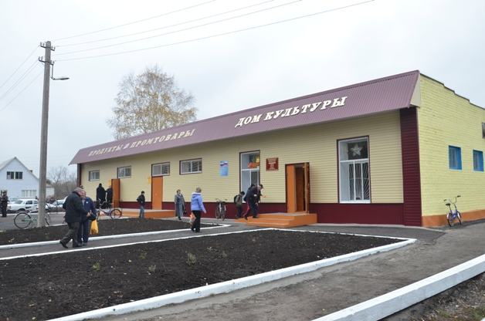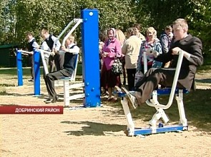
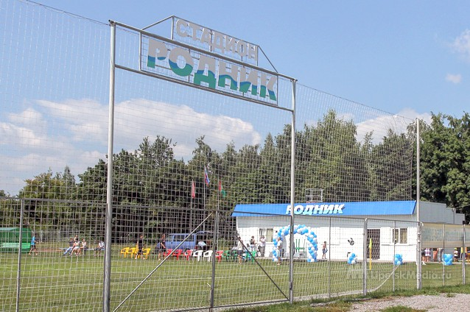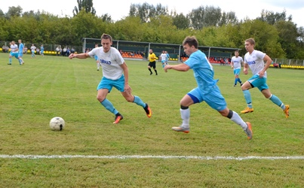

Программа
комплексного развития социальной инфраструктуры
сельское поселение Каверинский сельсовет Добринского муниципального района Липецкой области Российской Федерации
на 2018 – 2028 годы

Паспорт программы

Наименование программы | Программа комплексного развития социальной инфраструктуры сельского поселения Каверинский сельсовет Добринского муниципального района Липецкой области на 2018 – 2028 годы (далее - Программа).
Основание для разработки программы | Градостроительный кодекс Российской Федерации.  Федеральный закон от 06.10.2003 № 131-ФЗ «Об общих принципах организации местного самоуправления в Российской Федерации».  Постановление Правительства Российской Федерации от 01.10.2015 № 1050 «Об утверждении требований к программам комплексного развития социальной инфраструктуры поселений, городских округов».  Генеральный план сельского поселения Каверинский сельсовет Добринского муниципального района Липецкой области (утвержденный решением Совета депутатов сельского поселения Каверинский сельсовет Добринского муниципального района от 04.06.2014г. № 146-рс).  Местные нормативы градостроительного проектирования сельского поселения Каверинский сельсовет Добринского муниципального района Липецкой области (утвержденные решением Совета депутатов сельского поселения Каверинский сельсовет Добринского муниципального района от 22.03.2017 г. № 63-рс).  Муниципальная программа «Устойчивое развитие территории сельского поселения Каверинский сельсовет Добринского муниципального района» (утвержденная постановлением администрации сельского поселения Каверинский сельсовет Добринского муниципального района от 07.12.2017г. № 141).
Наименование заказчика программы и его местонахождение | Администрация сельского поселения Каверинский сельсовет Добринского муниципального района Липецкой области.  399451, Липецкая область, Добринский, район с. Паршиновка, ул. Советская, д.29.
Наименование разработчика программы и его местонахождение | Администрация сельского поселения Каверинский сельсовет Добринского муниципального района Липецкой области.  399451, Липецкая область, Добринский, район с. Паршиновка, ул. Советская, д.29.
Цель программы | Обеспечить сбалансированное, перспективное развитие социальной инфраструктуры сельского поселения Каверинский сельсовет Добринского муниципального района Липецкой области, в соответствии с потребностями в строительстве объектов социальной инфраструктуры местного значения.
Задачи программы | 1. Обеспечение безопасности, качества и эффективности использования населением объектов социальной инфраструктуры.  2. Обеспечение доступности объектов социальной инфраструктуры для населения в соответствии с нормативами градостроительного проектирования.  3. Обеспечение сбалансированного, перспективного развития социальной инфраструктуры в соответствии с установленными потребностями в объектах социальной инфраструктуры.  4. Достижение целевых показателей обеспеченности объектами социальной инфраструктуры.  5. Повышение эффективности функционирования действующей социальной инфраструктуры.
Целевые показатели (индикаторы) обеспеченности населения объектами социальной инфраструктуры | Объем услуг, оказываемый населению в областях физической культуры и массового спорта, культуры.
Укрупненное описание запланированных мероприятий (инвестиционных проектов) по проектированию, строительству, реконструкции объектов социальной инфраструктуры | Проектирование, строительство и реконструкция объектов социальной инфраструктуры:  - в области физической культуры и массового спорта – на 336 кв. м.;  - в области культуры – на 100 мест.
Сроки и этапы реализации программы | Срок реализации Программы 2018 – 2028 годы, в 1 этап
Объемы и источники финансирования программы | Объем финансирования составляет:  - для объектов в области физической культуры и массового спорта -30 т.р.  - для объектов в области культуры:  1) 80 т.р. - из бюджета сельского поселения Каверинский сельсовет  2) 4 млн.р. – из бюджета Добринского района  3) 15 млн. р. - из бюджета Липецкой области.
Ожидаемые результаты реализации программы | Успешная реализация мероприятий программы позволит к 2028 году обеспечить увеличение количества мест и площадей:  - в области физической культуры и массового спорта – на 336 кв.м.  - в области культуры – на 100 мест

1. Характеристика существующего состояния социальной инфраструктуры.

1.1.Социально — экономическое состояние сельского поселения Каверинский сельсовет.
Сельское поселение Каверинский сельсовет - муниципальное образование, представляющее собой часть территории Добринского муниципального района Липецкой области Российской Федерации. Климат умеренно-континентальный. Сельское поселение расположено на юго-западе Добринского муниципального района, расположенного в юго-восточной части Липецкой области и в центре Европейской части России.
Территория сельского поселения граничит на севере с сельскими поселениями Талицкий сельсовет на востоке с сельским поселением Березнеговатский сельсовет, на юге с Воронежской областью, на западе с Усманским муниципальным районом.
Площадь сельского поселения составляет 9476 га. Численность населения на 01.01.2018г. составила 1130 человек. На территории поселения расположено четыре населенных пункта: с. Паршиновка - с населением 894 человека, с. Ровенка - с населением 129 человек, д. Алексеевка - с населением 89 человек, д. Петровка - с населением 18 человек. Центр сельского поселения – с. Паршиновка.
Сельское поселение Каверинский сельсовет расположено на юго-востоке Липецкой области. От города Липецка поселение находится на расстоянии 110 км. С городом Липецк его связывают дорога с твердым покрытием.
На территории поселения находятся объекты благоустройства: плоскостные спортивные сооружения, площадка с тренажёрами, места массового пребывания людей – сельские клубы в с. Ровенка, д. Петровка, Дом культуры в селе Паршиновка, парк «Победы» в с.Паршиновка, парк им. Героя Советского Союза Ф.Т.Чиркова в с. Ровенка; малые архитектурные формы.

Прогнозные расходы бюджета сельского поселения Каверинский сельсовет Добринского муниципального района Липецкой области, будут осуществляться в соответствии с утвержденными лимитами бюджетных средств сельского поселения и областным бюджетом в течение срока реализации Программы:
- в области физической культуры и массового спорта – 60 т. р.
- в области культуры: 80 т. р.

1.2. Технико-экономические параметры существующих объектов социальной инфраструктуры. Сложившийся уровень обеспеченности объектов.

ОБЪЕКТЫ СОЦИАЛЬНОЙ СФЕРЫ

Спортивные сооружения
Наименование населенного пункта | Стадионы с трибунами |  | Плоскостные спортивные сооружения |  |  | Спортивные залы
 | единиц | Единовременная пропускная способность, чел. | единиц | площадь, м² | единовременная пропускная способность, чел. | единиц | Единовременная пропускная способность всего, чел. | площадь спортивных залов, м²
1 | 2 | 3 | 4 | 5 | 6 | 7 | 8 | 9
Всего по сельскому поселению | 1 | 240 | 3 | 14600 | 370 | 1 | 50 | 220
в том числе по населенным пунктам:
с. Паршиновка | 1 | 240 | 3 | 14600 | 370 | 1 | 50 | 220

 | Ед. измерения | 2018 | 2019 | 2020 | 2021 | 2022 | 2028
Число спортивных сооружений - всего | количество | 4 | 6 | 6 | 6 | 6 | 6
спортивные залы | единица | 1 | 1 | 1 | 1 | 1 | 1
 | Площадь кв.м | 220 | 220 | 220 | 220 | 220 | 220
плоскостные спортивные сооружения | единица | 3 | 5 | 5 | 5 | 5 | 5
 | Площадь кв.м | 14600 | 14936 | 14936 | 14936 | 14936 | 14936

В сельском поселении объекты физической культуры и спорта расположены в с. Паршиновка. В остальных населенных пунктах спортивные сооружения отсутствуют. Площадь плоскостных спортивных сооружений, по занимаемой площади, соответствует предельным значениям расчетных показателей минимально допустимого уровня обеспеченности в области физической культуры и массового спорта в сельском поселении.
1. Стадион в с. Паршиновка, в районе филиала МОУ СОШ с. Талицкий Чамлык в с. Паршиновка - состояние удовлетворительное.
2. Спортивный зал в филиале МОУ СОШ с. Талицкий Чамлык в с. Паршиновка - состояние хорошее.
3. Школьная площадка с уличными тренажёрами - состояние хорошее.
3. Стадион «Родник» в с. Паршиновка, полностью оборудован (огорожен, с крытыми зрительскими трибунами, футбольными воротами, с отапливаемой раздевалкой, с душевыми кабинами) - состояние отличное.
4. Хоккейная коробка в с. Паршиновка, полностью оборудована (с бортовым ограждением, хоккейными воротами) - состояние отличное.

Футбольная команда «Родник» сельского поселения добилась больших успехов в различных первенствах по футболу: в начале в районных соревнованиях, затем в областных. В 2012 году «Родник» занял первое место в третьем дивизионе областного первенства, в 2013 году стал чемпионом области, в 2014 г. завоевала Кубок области, в 2017 году заняла первое место в первом дивизионе, став двукратным чемпионом и победителем чемпионата Липецкой области по футболу, доказавшая тем самым, что она самая сильная в регионе.
Для обеспечения населения сельского поселения объектами спорта, предлагается строительство двух открытых плоскостных физкультурно – спортивных сооружений, волейбольных площадок на пляжах в с. Паршиновка и в с. Ровенка.
КУЛЬТУРА
№ п/п | Показатели | Ед. измерения | 2018 г.
1. | Дом культуры  в с.Паршиновка, ул. Победы, д.1 | единица | 1
 |  | Посадочных мест  (чел.) | 100
 |  | Площадь общая  (кв.м.) | 170
2. | Сельский клуб в с. Ровенка | единица | 1
 |  | Посадочных мест  (чел.) | 100
 |  | Площадь общая  (кв.м.) | 534.6
3. | Сельский клуб в д. Алексеевка | единица | 1
 |  | Посадочных мест  (чел.) | 50
 |  | Площадь общая  (кв.м.) | 82.0

№ п/п | Показатели | Ед. измерения | 2018  год | 2019  год | 2020  год | 2021  год | 2022  год | Окончание срока действия 2028 г.
1. | Дом культуры в с. Паршиновка, ул. Центральная, д.24 Б. | единица | 1 | 1 | 1 | 1 | 1 | 1
 |  | вместимость | 100 | 100 | 100 | 100 | 100 | 100

В области культуры, в качестве мест массового отдыха населения, используется Дом культуры в с. Паршиновка, сельские клубы в с. Ровенка, д. Алексеевка, входящие в МАУК «Каверинский ПЦК» и филиал Добринской ЦБС – Паршиновская сельская библиотека.
В настоящее время Дом культуры с. Паршиновка, с 2004 года арендует помещение в магазине Добринского РайПО, Паршиновская сельская библиотека арендует помещение Управления Федеральной почтовой связи Липецкой области. На территории поселения отсутствует кинозал.
В связи с чем, основной задачей в сфере культуры в сельском поселении, должны стать мероприятия по строительству Дома культуры в с. Паршиновка на 100 мест, совещенным с библиотекой.
Также необходимо стимулировать приток средств на содержание памятников, парков, расположенных в сельском поселении. Современное развитие сферы культуры должно идти не только по пути популяризации учреждений. Важным направлением должно стать просвещение населения в истории своего поселения, повышение исторической и культурной грамотности. Значительным направлением является проведение различных культурных мероприятий на базе существующей библиотеки, превращение библиотеки в информационный центр.

Обеспеченность объектами на 1000 чел. населения в физических величинах
(в % от расчетных показателей обеспеченности):

- в области физической культуры и массового спорта (плоскостные сооружения) – 468.4 % (12920 кв.м.).
Не смотря на высокий процент обеспеченности населения сельского поселения плоскостными сооружениями, необходимость в строительстве открытых волейбольных площадок очень актуальна: волейбол - по своему воздействию, спортивная игра являющаяся наиболее комплексным и универсальным средством развития в первую очередь детей. В настоящее время один из популярнейших видов спорта в мире. Многие дети поселения увлекаются этим видом спорта. Но их желания не совпадают с возможностями школьного спортивного зала. Так как летом в спортивном зале душно, жарко. Волейбол включен в программу по физической культуре в школе только в первой четверти учебного года. Младшие школьники увлекаются пионерболом, и они также будут играть на этих площадках. Ребята будут играть в волейбол или пионербол на свежем воздухе в любое удобное для себя время в теплое время года.

- В области культуры – 60 %.
При строительстве Дома культуры на 100 мест в с. Паршиновка, обеспеченность объектами культуры в поселении будет соответствовать общей нормативной потребности в учреждениях культурно-досугового типа для сельских поселений.
1.3. Прогнозируемый спрос на услуги социальной инфраструктуры.
Численность населения (на 01.01.2018 г.) - 1130 чел.;

 | 2018 г. | 2019 г. | 2020 г. | 2021 г. | 2022 г. | Окончание срока действия 2028 г.
Все население | 1130 | 1125 | 1120 | 1120 | 1120 | 1100

Объем планируемого жилищного строительства в соответствии с выданными разрешениями на строительство по годам

ЖИЛИЩНЫЙ ФОНД
 |  |  | 2018 г. | Окончание срока действия 2028
1. | средняя обеспеченность населения S_{общ} | м² /чел. | 30.0 | 36.0
2. | общий объем жилищного фонда | S_{общ}, м² | 34000 | 39800
 |  | кол-во домов | 474 | 524
3. | общий объем нового жилищного строительства | S_{общ.}, м² | 0 | 5800
 |  | кол-во домов | 5 | 50
 |  | % от общего объема ЖФ | - | 14.6

Требуемые для достижения расчетных показателей обеспеченности размеры объектов:

1.Строительство открытой плоскостной волейбольной площадки в с. Паршиновка – 162 кв.м.
2. Строительство открытой плоскостной волейбольной площадки в с. Ровенка – 162 кв.м.
3. строительству Дома культуры в с. Паршиновка на 100 мест, совещенным с библиотекой – 346 кв.м.

1.4. Оценка нормативно-правовой базы, необходимой для функционирования и развития социальной инфраструктуры.
Генеральный план сельского поселения Каверинский сельсовет Добринского муниципального района Липецкой области (утвержденный решением Совета депутатов сельского поселения Каверинский сельсовет Добринского муниципального района от 04.06.2014г. № 146-рс).
Местные нормативы градостроительного проектирования сельского поселения Каверинский сельсовет Добринского муниципального района Липецкой области ( утвержденные решением Совета депутатов сельского поселения Каверинский сельсовет Добринского муниципального района от 22.03.2017 г. № 63-рс).
Муниципальная программа «Устойчивое развитие территории сельского поселения Каверинский сельсовет Добринского муниципального района» (утвержденная постановлением администрации сельского поселения Каверинский сельсовет Добринского муниципального района от 07.12.2017г. № 141).

2. Перечень мероприятий (инвестиционных проектов) по проектированию, строительству и реконструкции объектов социальной инфраструктуры

Наименование мероприятия | Местоположение объекта | Технико-экономические параметры объекта (вид, назначение, мощность (пропускная способность), площадь, категория и др.) | Срок реализации в плановом периоде | Ответственный исполнитель
В области физической культуры и массового спорта
Строительство открытой плоскостной волейбольной площадки | с. Паршиновка | 162 кв.м,  пропускная способность -24 | 2018 г. | Сельское поселение
Строительство открытой плоскостной волейбольной площадки | с. Ровенка | 162 кв.м,  пропускная способность -24 | 2019 г. | Сельское поселение
В области культуры
Строительство Дома культуры | с. Паршиновка,  ул. Центральная, д.24 Б | 346 кв.м.,  100 мест | 2018 г. | Сельское поселение

3. Оценка объемов и источников финансирования мероприятий (инвестиционных проектов) по проектированию, строительству и реконструкции объектов социальной инфраструктуры

Наименование мероприятия | Объем финансирования, тыс. руб. | Источники финансирования и соответствующие объемы финансирования,  тыс. руб.
В области физической культуры и массового спорта
Строительство открытой плоскостной волейбольной площадки | с. Паршиновка | Бюджет поселения, инвесторы – 30
Строительство открытой плоскостной волейбольной площадки | с. Ровенка | Бюджет поселения, инвесторы– 30
 |  | Объемы финансирования определяются бюджетом сельского поселения
В области культуры
Строительство Дома культуры | с. Паршиновка | Бюджет поселения - 80
 |  | Бюджет Добринского района - 4000
 |  | Областной бюджет - 15000
 |  | Объемы финансирования определяются бюджетом сельского поселения

4. Целевые индикаторы.

Объем услуг, оказываемый населению в областях физической культуры и массового спорта, культуры по годам.

№  п/п | Наименование показателя эффективности | Единица измерения | Значение показателей качества услуги
 |  |  | 2018 г. | 2019 г. | 2020 г. | 2021 г. | 2022 г. | Окончание срока действия 2028 г.
1 | Объем услуг в области физической культуры и массового спорта
 | Число лауреатов региональных соревнований | человек | 18 | 18 | 18 | 18 | 18 | 18
 | Количество спортивных формирований | единица | 2 | 2 | 2 | 2 | 2 | 2
2 | Объем услуг в области культуры
 | Число лауреатов региональных и районных конкурсов и фестивалей | человек | 1 | 2 | 3 | 3 | 3 | 3
 | Количество клубных формирований | единица | 17 | 17 | 20 | 20 | 20 | 20
 | Количество киносеансов на закрытой площадке | единица | 70 | 70 | 80 | 90 | 90 | 100

5. Оценка эффективности мероприятий, включенных в программу.

№  п/п | Наименование показателя эффективности | Единица измерения | Значение показателей эффективности
 |  |  | 2018 г. | 2019 г. | 2020 г. | 2021 г. | 2022 г. | Окончание срока действия 2028 г.
1 | Уровень достижения расчетных показателей обеспеченности объектами физической культуры и массового спорта | % | 48 | 48 | 48 | 48 | 48 | 60
2 | Уровень достижения расчетных показателей обеспеченности объектами культуры | % | 30 | 30 | 30 | 30 | 30 | 35

6. Предложения по совершенствованию нормативно-правового и информационного обеспечения развития социальной инфраструктуры, направленные на достижение целевых показателей программы.

Актуализация при необходимости действующих нормативных правовых актов сельского поселения Каверинский сельсовет Добринского муниципального района Липецкой области, направленных на обеспечение развития социальной инфраструктуры.

